Приложение № 3

к решению Совета Сортавальского муниципального района

«О внесении изменения в правила землепользования и застройки

Хаапалампинского сельского поселения»

от 30 ноября 2021 г. №34

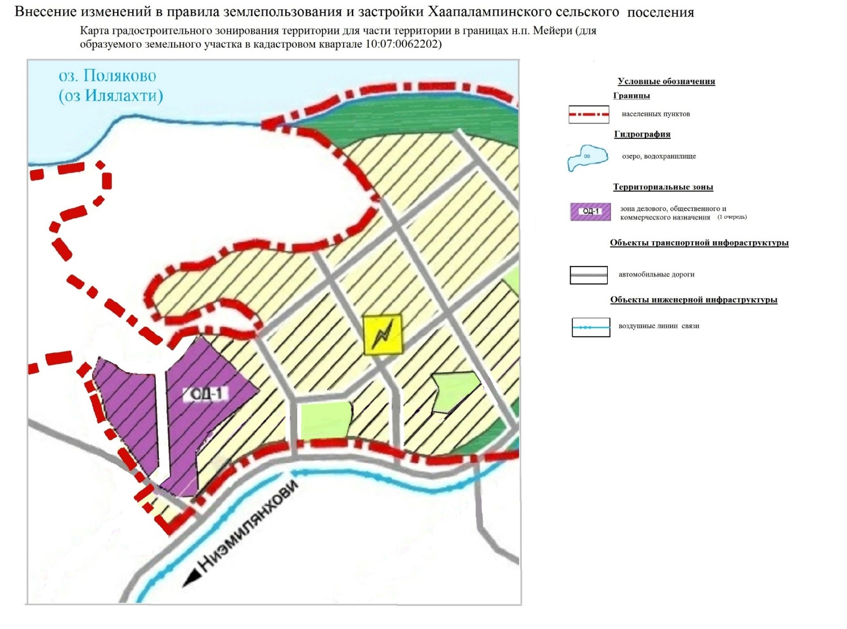

Приложение № 4

к решению Совета Сортавальского муниципального района

«О внесении изменения в правила землепользования и застройки

Хаапалампинского сельского поселения»

от 30 ноября 2021 г. №34

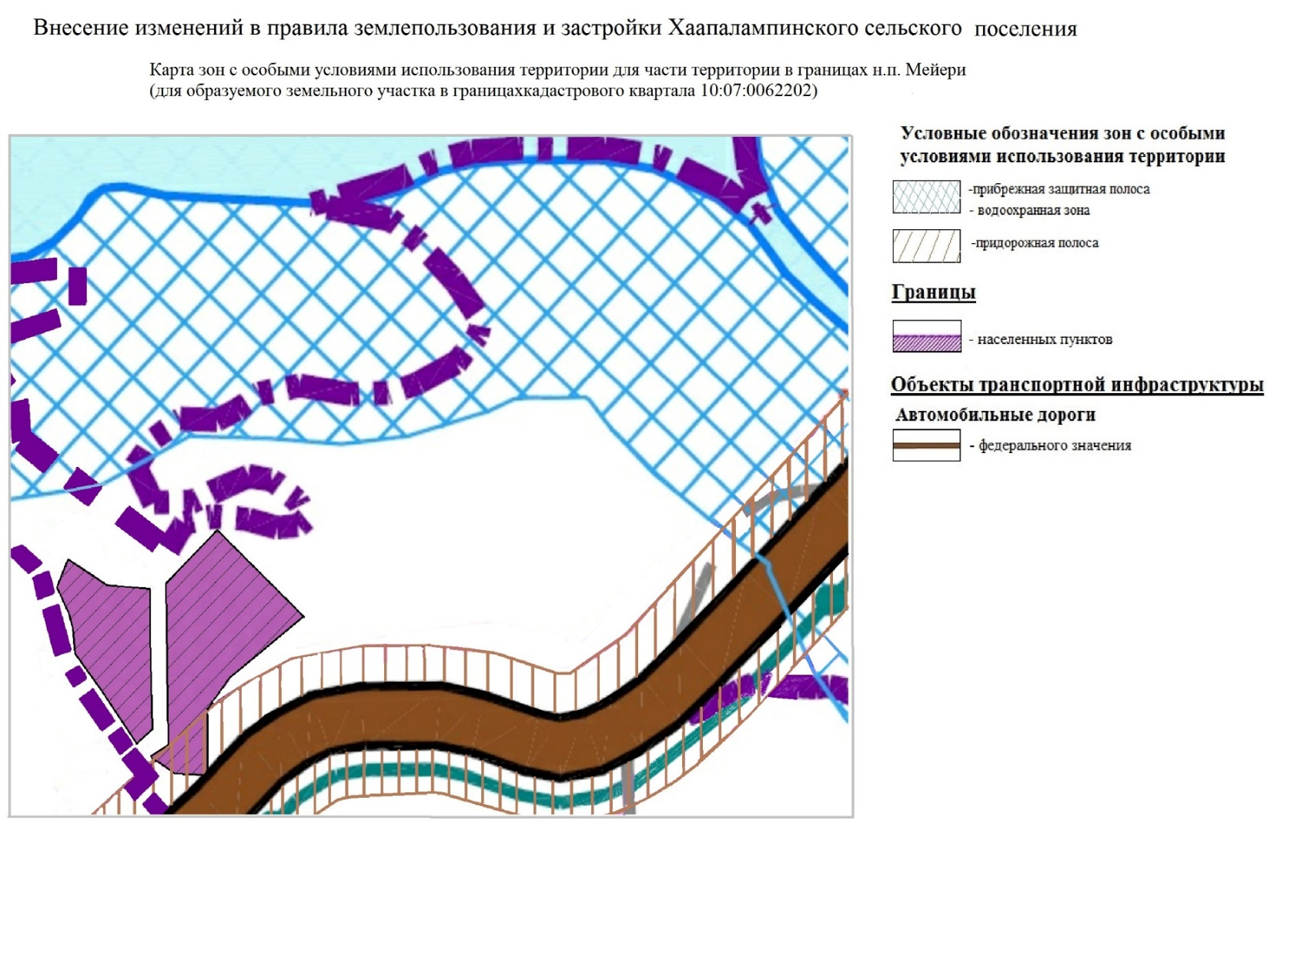

Приложение № 5

к решению Совета Сортавальского муниципального района

«О внесении изменения в правила землепользования и застройки

Хаапалампинского сельского поселения»

от 30 ноября 2021 г. №34

**Внесение изменений в правила землепользования и застройки Хаапалампинского сельского поселения**

**Правила землепользования и застройки на территорию Хаапалампинского сельского поселения в границах образуемого земельного участка в кадастровом квартале 10:07:0062202 (в границах н.п. Мейери)**

**ОГЛАВЛЕНИЕ**

Преамбула 5

ЧАСТЬ 1. КАРТА ГРАДОСТРОИТЕЛЬНОГО ЗОНИРОВАНИЯ. КАРТА ЗОН С ОСОБЫМИ УСЛОВИЯМИ ИСПОЛЬЗОВАНИЯ ТЕРРИТОРИИ 5

ГЛАВА 1. Карта градостроительного зонирования. Карта зон с особыми условиями использования территории 5

Статья 1. Карта градостроительного зонирования 5

Статья 2. Перечень территориальных зон, выделенных на карте градостроительного зонирования………………………………. 5

Статья 3. Карта зон с особыми условиями использования территории 5

ЧАСТЬ 2. ГРАДОСТРОИТЕЛЬНЫЕ РЕГЛАМЕНТЫ 6

ГЛАВА 2. Градостроительные регламенты 6

Статья 4. Общие положения градостроительных регламентов для всех видов территориальных зон 6

Статья 5. Од-1. Зона делового, общественного и коммерческого назначения 10

Статья 6. Использование участков (частей участков), расположенных в зонах с особыми условиями использования территорий, в иных зонах, которые оказывают влияние на использование земельных участков и объектов недвижимости, а также в границах территорий объектов культурного наследия 13

Статья 7. Водоохранная зона и Прибрежная защитная полоса водного объекта …………………...13

Статья 8 Придорожная полоса объекта: «Автомобильная дорога общего пользования федерального значения А-121 "Сортавала" ……………………………………………………………………………15

ГЛАВА 3. Использование земель общего пользования 16

Статья 9. Береговая полоса водных объектов общего пользования 16

ГЛАВА 4. Внесение изменений в Правила. Ответственность за нарушение Правил 16

Статья 10. Внесение изменений в Правила застройки 16

Статья 11. Ответственность за нарушение Правил застройки 16

**Преамбула**

Правила землепользования и застройки на территорию Хаапалампинского сельского поселения в границах образуемого земельного участка в кадастровом квартале 10:07:0062202 (в границах н.п. Мейери) (далее – Правила застройки, Правила) являются нормативно-правовым актом для данной территории.

**ЧАСТЬ 1. КАРТА ГРАДОСТРОИТЕЛЬНОГО ЗОНИРОВАНИЯ. КАРТА ЗОН С ОСОБЫМИ УСЛОВИЯМИ ИСПОЛЬЗОВАНИЯ ТЕРРИТОРИИ**

**ГЛАВА 1. Карта градостроительного зонирования. Карта зон с особыми условиями использования территории**

**Статья 1. Карта градостроительного зонирования**

1. «Карта градостроительного зонирования территории на территорию в границах образуемого земельного участка в кадастровом квартале 10:07:0062202 (в границах н.п. Мейери) представляет собой чертёж с отображением границ территориальных зон.

На карте градостроительного зонирования изображены зоны согласно приведенному перечню.

**Статья 2. Перечень территориальных зон, выделенных на карте градостроительного зонирования**

|  |  |
| --- | --- |
| Кодовые названия  территориальных зон | Наименование территориальных зон |
|  | **Общественно-деловая зона** |
| **ОД-1** | Зона делового, общественного и коммерческого назначения  (1 очередь) |

**Статья 3.** **Карта зон с особыми условиями использования территории**

Карта зон с особыми условиями использования территории представляет собой чертеж с отображением границ его территории, зон существующего положения и на перспективу: водоохранные зоны, прибрежно-защитные зоны.

|  |  |
| --- | --- |
| Кодовые обозначения  зон | Наименование зон |
| **ВОЗ** | Водоохранные зоны |
| **ПЗП** | Прибрежно-защитные полосы |
| **Придорожная полоса** **объекта: «Автомобильная дорога общего пользования федерального значения А-121 "Сортавала"** | Зона охраны искусственных объектов |

**ЧАСТЬ 2. ГРАДОСТРОИТЕЛЬНЫЕ РЕГЛАМЕНТЫ**

**ГЛАВА 2. Градостроительные регламенты**

**Статья 4. Общие положения градостроительных регламентов для всех видов территориальных зон**

1. Виды разрешенного использования земельных участков и объектов капитального строительства (далее - Виды разрешенного использования) установлены согласно Классификатору видов разрешенного использования земельных участков, утвержденному Приказом Федеральной службы государственной регистрации, кадастра и картографии № П/0412 от 10.11.2020 г. «Об утверждении классификатора видов разрешенного использования земельных участков» (далее - Классификатор). Вид использования земельных участков и объектов капитального строительства (далее - ОКС), которые не соответствует Описанию вида разрешенного использования земельного участка, установленному Классификатором (в том числе – исключенные из указанного описания), не являются Видом разрешенного использования независимо от указания на него в приведенных ниже градостроительных регламентах территориальных зон. При дополнении описания вида разрешенного использования земельного участка, установленного Классификатором, новым видом, такой вид является условно разрешенным Видом разрешенного использования для территориальной зоны, градостроительным регламентом которой разрешено размещение такого участка.

2. Дополнительно к установленным градостроительными регламентами видам разрешенного использования на всей территории Муниципального образования (независимо от наименования вида разрешенного использования земельного участка и установленных территориальных зон) устанавливаются виды разрешенного использования земельных участков, приведенные в нижеследующей Таблице, если федеральным законом не установлено иное. Таблицей устанавливаются основные и условно разрешенные виды разрешенного использования, вспомогательные виды разрешенного использования таких земельных участков настоящими Правилами не предусматриваются. Предельные параметры использования таких земельных участков и размещенных на них ОКС настоящими Правилами не ограничиваются и/или устанавливаются отдельно для каждой территориальной зоны

**Виды разрешенного использования земельных участков и ОКС**

|  |  |  |
| --- | --- | --- |
| *Код и на-  именование | Виды разрешенного использования | |
|  | Основные | Условно разрешенные |
| **Линейные объекты транспортной инфраструктуры**  **(Сеть улиц и дорог)** | | |
| Все коды и наименования | Поселковая дорога  Главная улица  Улицы в жилой застройке | Хозяйственный проезд, скотопрогон |
| **Линейные объекты инженерной инфраструктуры** | | |
| Все коды и наименования | Водоводы, водопроводные сети с диаметром труб до 400 мм (включительно) и сооружения на них | Водоводы, водопроводные сети с диаметром труб свыше 400 мм и сооружения на них |
| Канализационные сети с диаметром труб до 400 мм (включительно) и сооружения на них, кроме:  - выпусков и ливнеотводов;  - сливных станций;  - снегоплавильных пунктов.  Сети дождевой канализации | Канализационные сети с диаметром труб свыше 400 мм и сооружения на них |
| Электрические сети напряжением до 10 кВ (в населенных пунктах) и 110 кВ (вне населенных пунктов) включительно, кроме размещения устройств для трансформации электроэнергии (трансформаторных подстанций) | Прочие электрические сети, кроме размещения устройств для трансформации электроэнергии (трансформаторных подстанций) |
| Распределительные и магистральные тепловые сети подземной прокладки с диаметром труб до 400 мм (включительно), тепловые пункты и иные сооружения на них | Распределительные и магистральные тепловые сети подземной прокладки с диаметром труб свыше 400 мм (включительно), тепловые пункты и иные сооружения на них |
| Сети газораспределения;  Пункты редуцирования газа (газорегуляторные пункты и установки);  Сети газопотребления. | - |
| Сети проводного радиовещания и оповещения и сооружения на них;  Системы электросвязи. |
| Наружное освещение |
| Сети связи |
| **Объекты мелиорации** | | |
| Все коды и наименования | - | Мелиоративные системы и сооружения |
| **Антенно-мачтовые сооружения** | | |
| Все коды и наименования | Антенны телевизионные индивидуальные и коллективные  Антенно-мачтовые сооружения (мачты, башни столбы):  - радиорелейные  - мобильной телефонной связи  Антенны спутниковой связи и иные параболические и аналогичные антенны, диаметром до 2,2 м, включительно. | Антенны спутниковой связи и иные параболические и аналогичные антенны, диаметром более 2,2 м |
| **Защитные сооружения (насаждения)** | | |
| Все коды и наименования | Защитные насаждения;  Санитарно-защитные зоны (разрывы) от объектов капитального строительства;  Объекты обеспечения пожарной безопасности (гидранты, резервуары, противопожарные водоемы). | Объекты инженерной защиты территории  Объекты для защиты от вредного воздействия ОКС и транспорта. |
| **Информационные и геодезические знаки** | | |
| Все коды и наименования | Дорожные и уличные знаки и указатели.  Указатели наименований улиц, номеров зданий (участков, квартир), проживающих лиц, размещенных объектов (юридических и физических лиц, в ведении которых они находятся).  Мемориальные знаки (доски).  Навигационные знаки.  Знаки, обозначающие границы зон с особыми условиями использования территории.  Геодезические знаки. | Рекламные носители (в том  числе на специальных конструкциях). |
| **Прочие земельные участки** | | |
| 3.1.1.Коммунальное обслуживание | Все виды использования, предусмотренные  Классификатором для таких земельных участков, кроме стоянок, гаражей и мастерских для обслуживания уборочной, и аварийной техники | - |
| 9.0. Деятельность по особой охране и изучению природы | Все виды использования, предусмотренные  Классификатором для таких земельных участков | - |
| 9.3. Историко-культурная деятельность |
| 10.4. Резервные леса |
| 11.0. Водные объекты |
| 11.1. Общее пользование водными объектами |
| 12.0. Земельные участки (территории) общего пользования | Все виды использования, предусмотренные  Классификатором для таких земельных участков. |
| 12.1. Ритуальная деятельность | Кладбища и места захоронения, захоронения на (в) которых прекращены (не производятся) |
| 12.3. Запас | Виды использования и объекты, предусмотренные проектом планировки территории |
| Коды и наименования в соответствии с размещаемыми объектами |

*\*Код и наименование вида разрешенного использования земельного участка согласно Классификатору.*

3. Дополнительно к установленным градостроительными регламентами предельным параметрам использования земельных участков и ОКС на всей территории Муниципального образования (независимо от наименования вида разрешенного использования земельного участка и установленных территориальных зон) устанавливаются следующие минимальные отступы зданий, строений, сооружений от границ земельных участков в целях определения мест допустимого размещения указанных объектов, за пределами которых запрещено их строительство. Величины таких отступов приведены в нижеследующей Таблице:

**Расстояния от границ земельных участков до объектов капитального строительства в границах таких участков следует принимать не менее приведенных в таблице:**

|  |  |  |  |  |  |
| --- | --- | --- | --- | --- | --- |
| Земельные участки в зависимости от назначения | Расстояния от границ земельных участков до объектов капитального строительства, по периметру таких участков, за исключением стороны, граничащей с проезжей частью (м) | | | | Расстояние со стороны проезжей части (м) |
| До красной линии | | При отсутствии красных линий | | На всей территории Поселения |
| В городах | В сельских  населенных пунктах | В городах | В сельских  населенных пунктах |
| Объекты здравоохранения | 1 | 1 | 1 | 1 | 1 |
| Образование и просвещение | 1 | 1 | 1 | 1 | 1 |
| Общественное управление | 1 | 1 | 1 | 1 | 1 |
| Предпринимательство | 1 | 1 | 1 | 1 | 1 |
| Культурное развитие | 1 | 1 | 1 | 1 | 1 |
| Религиозное использование | 1 | 1 | 1 | 1 | 1 |
| **Примечания:**   1. - Участки детских дошкольных учреждений, вновь размещаемых объектов здравоохранения не должны примыкать непосредственно к магистральным улицам; 2. Для исторически сложившейся застройки возможны отступления от вышеуказанных нормативов при соблюдении планировочной структуры и исторической красной линии. | | | | | |

4. Дополнительно к предельным размерам земельных участков, установленным градостроительными регламентами, на всей территории Муниципального образования (независимо от наименования вида разрешенного использования земельного участка и установленных территориальных зон) устанавливаются предельные размеры земельных участков, определенные в соответствии с федеральным законодательством, законодательством Республики Карелия (в том числе, но не исключительно, техническими регламентами, сводами правил, санитарными правилами), введенными в действие как до, так и после введения в действия Правил.

При установлении указанных размеров как градостроительными регламентами, так и указанными документами принимается следующее:

- в качестве минимального размера земельных участков принимается наибольший из установленных минимальных размеров;

- в качестве максимального размера земельных участков принимается наименьший из установленных максимальных размеров.

Дополнительно к предельным параметрам разрешенного строительства, реконструкции ОКС, установленным градостроительными регламентами, на всей территории Муниципального образования (независимо от наименования вида разрешенного использования земельного участка и установленных территориальных зон) устанавливаются указанные предельные параметры, определенные в соответствии с федеральным законодательством, законодательством Республики Карелия (в том числе, но не исключительно, техническими регламентами, сводами правил, санитарными правилами), введенными в действие как до, так и после введения в действия Правил.

При установлении указанных предельных параметров как градостроительными регламентами, так и указанными документами принимается следующее:

- в качестве минимальных значений указанных предельных параметров принимается наибольшие из установленных минимальных значений;

- в качестве максимальных значений указанных предельных параметров (в том числе этажности и высоты ОКС) принимается наименьшие из установленных максимальных размеров.

Предельная высота ОКС указывается в градостроительных регламентах без учета антенно-мачтовых сооружений, водонапорных башен, опор линий электропередачи, труб, мачт, флагштоков, столбов, молниеотводов и иных подобных сооружений, в том числе устанавливаемых на кровле ОКС.

**Статья 5. Од-1. Зона делового, общественного и коммерческого назначения (1 очередь)**

Виды разрешенного использования земельных участков и ОКС приведены как в нижеследующей Таблице:

**Виды разрешенного использования земельных участков и ОКС**

|  |  |  |
| --- | --- | --- |
| **Од-1. Зона делового, общественного и коммерческого назначения (1 очередь)** | | |
| **Основные виды разрешенного использования** | **Условно разрешенные виды использования** | **Вспомогательные виды использования** |
| 3.4.1. Амбулаторно-поликлиническое обслуживание | **-** | - зелёные насаждения (парки, скверы, бульвары);  - малые архитектурные формы;  - открытые детские, спортивные площадки;  - площадки для отдыха;  - паркинги;  - наземные открытые стоянки автотранспорта;  - объекты транспортной и инженерной инфраструктуры. |
| 3.5.1. Дошкольное, начальное и среднее общее образование | **-** |
| 3.6. Культурное развитие | **-** |
| - | 3.7. Религиозное использование |
| 3.8. Общественное управление | - |
| 4.1. Деловое управление | - |
| 4.4. Магазины | - |
| 4.5. Банковская и страховая деятельность | - |
| 4.6. Общественное питание | - |
| 4.7. Гостиничное обслуживание | - |
| 4.8. Развлечения | - |
| 4.9.1.2 Обеспечение дорожного отдыха | - |
| 5.1. Спорт | - |

**Предельные параметры использования земельных участков**

|  |  |  |
| --- | --- | --- |
| **Од-1. Зоны делового, общественного и коммерческого назначения (1 очередь)** | | |
| **\*Код и наименование** | **Предельные (минимальные и**  **(или) максимальные) размеры**  **земельных участков** | |
| **Площадь** | Максимальный процент застройки, % |
| Все коды и наименования (Улицы и дороги местного значения) | Не установлены | |
| 3.1.1 Предоставление коммунальных услуг | от,0024 до 0,25 га | 90 |
| 3.4.1. Амбулаторно-поликлиническое обслуживание | от 0,06 до 0,15 га | 70 |
| 3.5.1. Дошкольное, начальное и среднее общее образование | от 0,1 до 4,0 га | 50 |
| 3.6. Культурное развитие | от 0,03 до 1,0 га | 60 |
| 3.7. Религиозное использование | от 0,06 до 1,5 га | 70 |
| 3.8. Общественное управление | от 0,06 до 1,5 га | 70 |
| 4.1. Деловое управление | от 0,03 до 1,5 га | 50 |
| 4.4. Магазины | от 0,03 до 1,5 га | 50 |
| 4.5. Банковская и страховая деятельность | от 0,03 до 1,5 га | 50 |
| 4.6. Общественное питание | от 0,03 до 1,5 га | 70 |
| 4.7. Гостиничное обслуживание | от 0,03 до 1,5 га | 50 |
| 4.8. Развлечения | от 0,03 до 1,5 га | 60 |
| 4.9.1.2 Обеспечение дорожного отдыха | От 0,03 до 1,5 га | 90 |
| 5.1. Спорт | от 0,06 до 25 га | 90 |
| 9.0. Деятельность по особой охране и изучению природы | Градостроительный регламент не устанавливается | |
| 9.3. Историко-культурная деятельность | Градостроительный регламент не распространяется | |
| 10.4. Резервные леса | Градостроительный регламент не устанавливается | |
| 11.1. Общее пользование водными объектами | Градостроительный регламент не распространяется | |
| 12.0. Земельные участки (территории) общего пользования | Градостроительный регламент не распространяется | |
| 12.1. Ритуальная деятельность | от 0,1 до 50,0 га | 90 |
| 12.3. Запас | Градостроительный регламент не устанавливается | |

**Предельные параметры использования ОКС**

|  |  |  |
| --- | --- | --- |
| **Од-1. Зоны делового, общественного и коммерческого назначения (1 очередь)** | | |
| **Наименование ОКС** | **\*Код и наименование** | **Максимальная этажность/высота** |
| Улицы и дороги местного значения | Все коды и наименования | Не подлежит установлению |
| ОКС, для которых не указано иное | 4 эт. / 22 м. |
| Все ОКС кроме стоянок, гаражей и мастерских для обслуживания уборочной, и аварийной техники, сооружений, необходимых для сбора и плавки снега | 3.1.1 Предоставление коммунальных услуг | Не подлежит установлению |
| Все виды ОКС | 3.4.1. Амбулаторно-поликлиническое обслуживание | 3 эт./15 м |
| Все виды ОКС | 3.5.1. Дошкольное, начальное и среднее общее образование | 3 эт./15 м |
| Площадки для празднеств и гуляний | 3.6. Культурное развитие | 2 эт./10 м |
| Объекты культурного  развития | 3 эт./18 м |
| Объекты религиозного использования | 3.7. Религиозное использование | 3 эт./25 м |
| Все виды ОКС | 3.8. Общественное управление | 4 эт./20 м |
| Все виды ОКС | 4.1. Деловое управление | 2 эт./10 м |
| Все виды ОКС | 4.4. Магазины | 4 эт./25 м |
| Все виды ОКС | 4.5. Банковская и страховая деятельность | 2 эт./10 м |
| Объекты общественного питания | 4.6. Общественное питание | 2 эт./10 м |
| Все виды ОКС | 4.7. Гостиничное обслуживание | 4 эт./20 м |
| Танцевальные площадки, игровые площадки | 4.8. Развлечения | 2 эт./10 м |
| Все виды ОКС | 5.1. Спорт | 4 эт./20 м |
| Градостроительный регламент не устанавливается | 9.0. Деятельность по особой охране и изучению природы | Градостроительный регламент не устанавливается |
| Градостроительный регламент не распространяется | 9.3. Историко-культурная деятельность | Градостроительный регламент не распространяется |
| Градостроительный регламент не устанавливается | 10.4. Резервные леса | Градостроительный регламент не устанавливается |
| Градостроительный регламент не распространяется | 11.1. Общее пользование водными объектами | Градостроительный регламент не распространяется |
| Градостроительный регламент не распространяется | 12.0. Земельные участки (территории) общего пользования | Градостроительный регламент не распространяется |
| Места захоронения | 12.1. Ритуальная деятельность | 1 эт./10 м |
| Градостроительный регламент не устанавливается | 12.3. Запас | Градостроительный регламент не устанавливается |

**Иные требования:**

Требования к ограждению земельных участков:

- для объектов, учреждений в границах зоны – в соответствии с требованиями законодательства Республики Карелия и Российской Федерации.

В случае, если земельный участок или объект капитального строительства находится в границах зоны с особыми условиями использования территорий, на них устанавливаются ограничения использования в соответствии с законодательством Российской Федерации

**Статья 6. Использование участков (частей участков), расположенных в зонах с особыми условиями использования территорий, в иных зонах, которые оказывают влияние на использование земельных участков и объектов недвижимости, а также в границах территорий объектов культурного наследия**

На территории муниципального образования установлены (подлежат установлению) зоны с особыми условиями использования территорий и регламенты их использования, перечень которых приведен в нижеследующей Таблице.

Указанные зоны и регламенты их использования не устанавливаются и не утверждаются настоящими Правилами. Нормативные правовые акты, которыми определены порядок установления зон с особыми условиями использования территорий и сами эти условия приведены в нижеследующей Таблице.

Для объектов производственных комплексов, отдельных зданий и сооружений с технологическими процессами, являющимися источниками воздействия на среду обитания и здоровье человека, в зависимости от мощности, условий эксплуатации, характера и количества выделяемых в окружающую среду загрязняющих веществ, создаваемого шума, вибрации и других вредных физических факторов, а также с учетом предусматриваемых мер по уменьшению неблагоприятного влияния их на среду обитания и здоровье человека в соответствии с санитарной классификацией предприятий, производств и объектов устанавливаются санитарно-защитные зоны, а для линейных объектов – санитарные разрывы.

Регламент использования участков (частей участков), расположенных в санитарно-защитной зоне (санитарном разрыве) определяется следующими законодательным и нормативным актами:

**Перечень зон с особыми условиями использования территорий**

|  |  |
| --- | --- |
| **Наименование зоны** | **Нормативный правовой акт** |
| Водоохранные зоны | Водный кодекс РФ от 03.06.2006 № 74-ФЗ, ст. 65 |
| **Иные зоны, которые оказали влияние на установление функциональных зон и планируемое размещение объектов** | |
| Береговые полосы водных объектов общего пользования | Водный кодекс РФ от 03.06.2006 № 74-ФЗ, ст. 6 |
| Прибрежные защитные полосы | Водный кодекс РФ от 03.06.2006 № 74-ФЗ, ст. 65 |
| Придорожная полоса | Приказ Министерства транспорта Российской Федерации (Минтранс России) от 13 января 2010 г. № 4 "Об установлении и использовании придорожных полос автомобильных дорог федерального значения" |

**Законодательные и нормативные акты,** определяющие условия и регламенты использования зон с особыми условиями использования территорий:

- Федеральный закон от 30.03.1999 г. № 52-Ф3 «О санитарно-эпидемиологическом благополучии населения»;

- СП 42.13330.2016 «Градостроительство. Планировка и застройка городских и сельских поселений»);

- Местные нормативы градостроительного проектирования Хаапалампинского сельского поселения.

**Статья 7. Водоохранная зона и Прибрежная защитная полоса водного объекта.**

Водоохранными зонами являются территории, которые примыкают к береговой линии (границам водного объекта) морей, рек, ручьев, каналов, озер, водохранилищ и на которых устанавливается специальный режим осуществления хозяйственной и иной деятельности в целях предотвращения загрязнения, засорения, заиления указанных водных объектов и истощения их вод, а также сохранения среды обитания водных биологических ресурсов и других объектов животного и растительного мира.

В границах водоохранных зон устанавливаются прибрежные защитные полосы, на территориях которых вводятся дополнительные ограничения хозяйственной и иной деятельности.

Ограничения использования земельных участков и объектов капитального строительства на территории водоохранных зон устанавливаются в целях предотвращения загрязнения, засорения, заиления указанных водных объектов и истощения их вод, а также сохранения среды обитания водных биологических ресурсов и других объектов животного растительного мира

Градостроительная и хозяйственная деятельность на территории водоохранных зон и прибрежных защитных полос регламентируется следующими законодательными и нормативным актами:

- Водный кодекс Российской Федерации;

- Федеральный закон от 30.03.1999 г. № 52-Ф3 «О санитарно-эпидемиологическом благополучии населения»;

- Федеральный закон от 10.01.2002 г. № 7-ФЗ «Об охране окружающей среды».

Ширина водоохранной зоны рек или ручьев устанавливается от их истока для рек или ручьев протяженностью:

1) до десяти километров - в размере пятидесяти метров;

2) от десяти до пятидесяти километров - в размере ста метров;

3) от пятидесяти километров и более - в размере двухсот метров.

Для реки, ручья протяженностью менее десяти километров от истока до устья водоохранная зона совпадает с прибрежной защитной полосой. Радиус водоохранной зоны для истоков реки, ручья устанавливается в размере пятидесяти метров.

Ширина прибрежной защитной полосы устанавливается в зависимости от уклона берега водного объекта и составляет тридцать метров для обратного или нулевого уклона, сорок метров для уклона до трех градусов и пятьдесят метров для уклона три и более градуса.

Для расположенных в границах болот проточных и сточных озер и соответствующих водотоков ширина прибрежной защитной полосы устанавливается в размере пятидесяти метров.

Ширина прибрежной защитной полосы реки, озера, водохранилища, имеющих особо ценное рыбохозяйственное значение (места нереста, нагула, зимовки рыб и других водных биологических ресурсов), устанавливается в размере двухсот метров независимо от уклона прилегающих земель.

В границах водоохранных зон запрещаются:

1) использование сточных вод в целях регулирования плодородия почв;

2) размещение кладбищ, скотомогильников, объектов размещения отходов производства и потребления, химических, взрывчатых, токсичных, отравляющих и ядовитых веществ, пунктов захоронения радиоактивных отходов;

3) осуществление авиационных мер по борьбе с вредными организмами;

4) движение и стоянка транспортных средств (кроме специальных транспортных средств), за исключением их движения по дорогам и стоянки на дорогах и в специально оборудованных местах, имеющих твердое покрытие;

5) размещение автозаправочных станций, складов горюче-смазочных материалов (за исключением случаев, если автозаправочные станции, склады горюче-смазочных материалов размещены на территориях портов, судостроительных и судоремонтных организаций, инфраструктуры внутренних водных путей при условии соблюдения требований законодательства в области охраны окружающей среды и настоящего Кодекса), станций технического обслуживания, используемых для технического осмотра и ремонта транспортных средств, осуществление мойки транспортных средств;

6) размещение специализированных хранилищ пестицидов и агрохимикатов, применение пестицидов и агрохимикатов;

7) сброс сточных, в том числе дренажных, вод;

8) разведка и добыча общераспространенных полезных ископаемых (за исключением случаев, если разведка и добыча общераспространенных полезных ископаемых осуществляются пользователями недр, осуществляющими разведку и добычу иных видов полезных ископаемых, в границах предоставленных им в соответствии с законодательством Российской Федерации о недрах горных отводов и (или) геологических отводов на основании утвержденного технического проекта в соответствии со статьей 19.1 Закона Российской Федерации от 21 февраля 1992 года N 2395-1 "О недрах").

В границах прибрежных защитных полос наряду с вышеперечисленными ограничениями запрещаются:

- распашка земель;

- размещение отвалов размываемых грунтов;

- выпас сельскохозяйственных животных и организация для них летних лагерей, ванн.

В границах водоохранных зон допускаются проектирование, размещение, строительство, реконструкция, ввод в эксплуатацию и эксплуатация хозяйственных и иных объектов при условии оборудования таких объектов сооружениями, обеспечивающими охрану водных объектов от загрязнения, засорения и истощения вод в соответствии с водным законодательством и законодательством в области охраны окружающей среды.

В целях настоящей статьи под сооружениями, обеспечивающими охрану водных объектов от загрязнения, засорения, заиления и истощения вод, понимаются:

- централизованные системы водоотведения (канализации), централизованные ливневые системы водоотведения;

- сооружения и системы для отведения (сброса) сточных вод в централизованные системы водоотведения (в том числе дождевых, талых, инфильтрационных, поливомоечных и дренажных вод), если они предназначены для приема таких вод;

- локальные очистные сооружения для очистки сточных вод (в том числе дождевых, талых, инфильтрационных, поливомоечных и дренажных вод), обеспечивающие их очистку исходя из нормативов, установленных в соответствии с требованиями законодательства в области охраны окружающей среды и настоящего Кодекса;

- сооружения для сбора отходов производства и потребления, а также сооружения и системы для отведения (сброса) сточных вод (в том числе дождевых, талых, инфильтрационных, поливомоечных и дренажных вод) в приемники, изготовленные из водонепроницаемых материалов.

Установление водоохранных зон не влечет за собой изъятие земельных участков у собственников земель, землевладельцев, землепользователей или запрет на совершение сделок с земельными участками, за исключением случаев, предусмотренных законом. Однако собственники земель, землевладельцы и землепользователи, на землях которых находятся водоохранные зоны и прибрежные защитные полосы, обязаны соблюдать установленный режим их использования. Лица, виновные в нарушении режима использования территорий водоохранных зон и прибрежных защитных полос, несут ответственность на основе действующего законодательства.

**Статья 8. Придорожная полоса** **объекта: «Автомобильная дорога общего пользования федерального значения А-121 "Сортавала"**

В соответствии с п. 2 Приказа Министерства транспорта Российской Федерации (Минтранс России) от 13 января 2010 г. № 4 "Об установлении и использовании придорожных полос автомобильных дорог федерального значения" в пределах придорожных полос автомобильных дорог федерального значения устанавливается особый режим использования земельных участков (частей земельных участков) в целях обеспечения требований безопасности дорожного движения, а также нормальных условий реконструкции, капитального ремонта, ремонта, содержания таких автомобильных дорог, их сохранности и с учетом перспектив их развития, который предусматривает, что в придорожных полосах федеральных автомобильных дорог общего пользования запрещается строительство капитальных сооружений, за исключением - объектов, предназначенных для обслуживания таких автомобильных дорог, их строительства, реконструкции, капитального ремонта, ремонта и содержания; - объектов Государственной инспекции безопасности дорожного движения Министерства внутренних дел Российской Федерации; объектов дорожного сервиса, рекламных конструкций, информационных щитов и указателей; инженерных коммуникаций.

**ГЛАВА 3. Использование земель общего пользования**

**Статья 9. Береговая полоса водных объектов общего пользования**

Береговая полоса выделяется вдоль береговой линии водных объектов общего пользования и предназначена для общего пользования. Ширина береговой полосы Ладожского озера составляет 20 метров.

Каждый гражданин вправе беспрепятственно пользоваться (без использования механических транспортных средств) береговой полосой водных объектов общего пользования для передвижения и пребывания около них, в том числе для осуществления любительского и спортивного рыболовства и причаливания плавучих средств.

Запрещается приватизация земельных участков в пределах береговой полосы.

**ГЛАВА 4. Внесение изменений в Правила. Ответственность за нарушение Правил**

**Статья 10. Внесение изменений в Правила застройки**

Внесение изменений в Правила застройки производится в соответствии со статьями 31-33 Градостроительного кодекса РФ.

**Статья 11. Ответственность за нарушение Правил застройки**

Ответственность за нарушение Правил наступает согласно законодательству Российской Федерации и Республики Карелия.